论文模板
一、中英文摘要部分
中文题目（四号黑体居中，题目一般不超过20个汉字）
作者1 作者二² ……（五号楷体居中）
（1.作者单位一 城市 邮编）（五号宋体居中）
（2.作者单位二 城市 邮编）（五号宋体居中）
摘 要（五号黑体）：摘要是对全文的概括，其基本要素包括研究目的（研究工作的前提、目的、任务、主题范围）、方法（所用的理论、技术、材料、方法、设备、算法、工序等）、结果（观测、试验的结果和数据等）、结论（结果的分析、比较、评价和应用，提出的问题、观点、理论等）。（五号宋体，字数一般在150～200字之间）
关键词（五号黑体）：关键词1；关键词2；关键词3……（五号宋体，每篇文章一般可选3～5个关键词）
Title (字体全部使用Times New Roman，四号加粗居中，除了介词，单词首字母大写，其余小写)
The first author¹ the second author² （五号，Times New Roman，居中）
(1. company city postcode)（五号，Times New Roman，居中）
(2. company city Postcode)（五号，Times New Roman，居中）
Abstract（五号，加黑，Times New Roman）：English abstract（英文摘要应与中文摘要一致，尽量使用短语。用过去时态叙述作者的工作，一般现在时态叙述作者的结论，尽量用主动语态代替被动语态，缩略语首次出现时一般要求写出全称。五号，Times New Roman）
Keywords（五号，加黑，Times New Roman）： key word1；key word2；key word3 ……（与中文保持一致，五号，Times New Roman）

二、正文部分

0 前言（一级标题，小四号黑体，也可不列标题）
引言属于整篇论文的引论部分，介绍论文写作的背景、目的、主要研究成果及与前人工作的关系等，交代目前的研究热点、存在的问题及作者所做工作的意义。
1 标题和正文格式（一级标题，小四号黑体）
1.1（二级标题，五号黑体）
1.1.1（三级标题，五号黑体，二级和三级标题根据文章内容提炼。建议标题不要超过三级）
正文（五号宋体）

2 其他格式要求
2.1 图表公式要求
1）表格式要求。应“先文后表”，表格出现时，正文中必须已提到，最好紧跟正文排列。表题以表1、表2……依次排列。
表1 IV型瓶材料属性（表题为小五号加粗宋体居中）
材料 | 密度/（kg/m³) | 热传导率/[W/(m∙K)] | 比热/[J/(kg∙K)]
塑料内胆 | 947 | 0.3 | 1880
玻纤（GF） | 1600 | 1.5 | 1400
堵头 | 2730 | 167 | 900
注：
①表格中的中文字体：小五号，宋体。数字和字母：小五号，times new roman。
2）图格式要求。应“先文后图”。图序号同样以图1、图2……依次排序。图题放在图片下方。

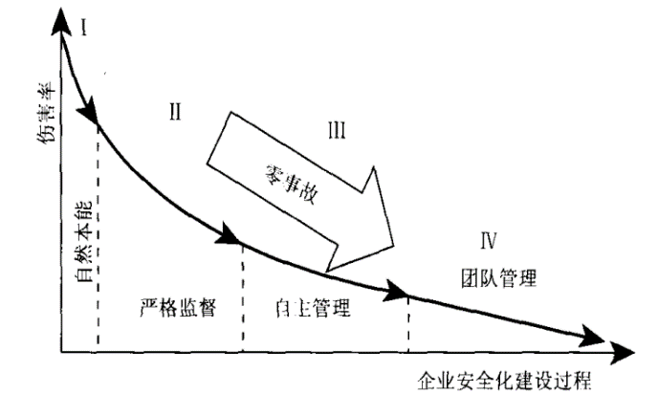

图1 杜邦企业安全文化建设的不同阶段（小五号加粗宋体居中）
注：
①机械图，用autocad画好后保存为TIFF格式。图中数字及英文字体：小五号，times new roman。中文字体：小五号，宋体。
②插图必须清晰，以利制版。制图须坐标标记完整，点线清晰，比例恰当，照片清晰。
③图片像素600ppi。图片尺寸：宽7cm，高按比例定，比较宽的图片宽度不可超过14cm。数字及英文字体：小五号，times new roman。中文字体：小五号，宋体。

- 公式格式要求。应“先文后公式”。公式序号以（1）（2）（3）......依次排序。

（1）
式中：
L_{T} ——温度为T时管子的膨胀长量；
L ——管子原长度；
α ——工作温度时管子线性热膨胀系数；
ΔT ——管子从冷态至额定工况时的温度变化量。
注：
①公式用mathtype编辑后复制到正文中。公式中数字及英文字体：五号，times new roman。中文字体：五号，宋体。

……
4 结论
其主要内容包括：
（1）研究结果所揭示的原理、规律，所说明和解决的理论与实际问题；
（2）研究的创新点，对已有研究成果的补充、修改和证实；
（3）获得的研究成果及其理论意义与实用价值；
（4）研究的局限性、未予解决或尚待解决的问题；
……
参考文献（小四号黑体）：
[1] 市场监管总局关于2022年全国特种设备安全状况的通告[EB/OL]. https://gkml.samr.gov.cn/nsjg/tzsbj/202303/t20230316_353874.html.2023-03-16/2023-04-17. （五号宋体）

文献类型标识说明：
J—期刊；M—专著；C—论文集；D—学术论文；P—专利；S—标准；N—报纸；R—学术报告

基金项目：项目名称（编号：XXX）。（如果没有项目支持可不写） 第一作者简介：姓名（出生年～），性别，学历，职务，职称，主要从事XXX。 通讯作者：姓名，邮箱。

